附件
消费品召回计划
生产者名称 | 汕头市初宇玩具实业有限公司
产品名称 | 趣味玩具
品牌 | /
涉及数量 | 288只
型号/规格 | 333-101
生产起止日期 | 2021年8月15日至2021年8月16日
生产批号/批次 | 20210815
产品描述及外观照片 | 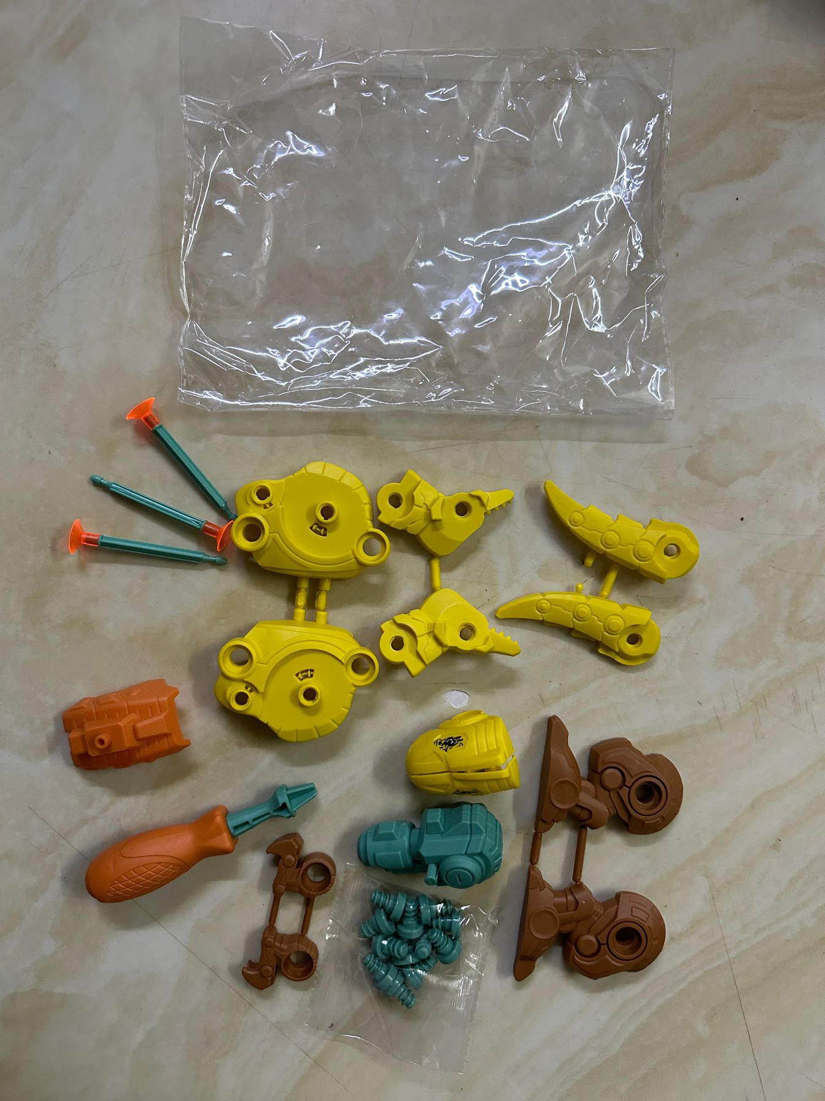
存在的缺陷 | 1.用于包装或玩具中的塑料袋或塑料薄膜的厚度过薄，且未能按照要求进行打孔；  .2.增塑剂含量偏高。
可能导致的后果 | 1.可能被儿童误当玩具，一旦覆盖在脸部，被口水或汗水打湿后，容易吸附住口鼻位置，可能导致窒息风险;  2.影响胎儿和婴幼儿体内荷尔蒙分泌，引发激素失调，有可能导致儿童性早熟，对生殖系统造成影响，并引发其他健康问题。
避免损害发生的应急处置方式 | 1.可能造成重大伤害时，消费者无法自行将危险降低到可接受程度的，消费者立即暂停使用有缺陷的产品，联系玩具厂或者经销商进行处理。  2.对已经销售到市场产品立即要求供应商配合我厂召回该产品。
具体召回措施 | 1.联系销售商立即停止销售并下架该产品，对库存产品进行配合我厂召回处理。  2.在我厂厂房门口和销售商实体店铺粘贴召回公告，告知消费者具体召回事宜，为购买到缺陷产品的消费者免费更换一盒全新的符合安全要求的产品或退货处理。
召回负责机构 | 汕头市初宇玩具实业有限公司
召回联系方式 | 召回服务热线：0754—89675333
召回进度安排 | 集中召回时间计划在2025年4月10日至2025年7月11日（具体以实际进度安排为准）。
其他需要报告的内容 | 无。
其他信息 | 相关用户也可以登录汕头市市场监督管理局网站“政务公开—重点领域信息公开—产品质量信息”栏目，或拨打汕头市市场监督管理局缺陷产品召回工作联系电话（0754—88545860）了解更多信息。

